#include <iostream>

#include <string>

using namespace std;

int menu();

void numeric();

void binary();

bool invalid(string s);

void main (){

int choise;

choise = menu();

switch(choise){

case 1:

numeric();

break;

case 2:

binary();

break;

case 3:

cout << "Terimakasih Telah Menggunakan Aplikasi Ini ^_^";

break;

default:

cout << "Invalid number \n";

break;

}

cout << "\n\n";

system("pause");

}

int menu(){

int choise;

cout << "**********************************************\n";

cout << "+++++++++++++++++++Main Menu++++++++++++++++++\n";

cout << "**********************************************\n";

cout << "[1]. Konversi Numeric ke Binary.\n";

cout << "[2]. Konversi Binary ke Numeric.\n";

cout << "[3]. Quit\n\n";

cout << "Silahkan Pilih Salah Satu Dari Menu Ini : ";

cin >> choise;

return choise;

}

void numeric(){

int bl;

string cobalagi, br="";

int a[8]={128,64,32,16,8,4,2,1};

do{

system("CLS");

cout << "++++++++++++++++++++++++++++++++++++++++++++++\n";

cout << "----------Konversi Numeric ke Binary----------\n";

cout << "++++++++++++++++++++++++++++++++++++++++++++++\n";

cout << "Input bilangan positif [1..255] : ";

cin >> bl;

while(bl<1||bl>255){

cout << "*********Error Range*********\n";

cout <<"Input Angka Lagi yak :";

cin >>bl;

}

br="";

for (int i=0;i<8;i++){

if (bl>=a[i]){

bl=bl-a[i];

br=br+'1';

}else {

br=br+'0';

}

}

cout << "Binarynya adalah : " << br;

cout << "\n\nMau nyoba lagi gak nih? :";

cin >> cobalagi;

}while(cobalagi=="y");

}

void binary(){

string bi,cobalagi;

int total;

int ray[8] = {128,64,32,16,8,4,2,1};

do{

system("CLS");

cout << "++++++++++++++++++++++++++++++++++++++++++++++\n";

cout << "---------Konversi Binary ke Numeric-----------\n";

cout << "++++++++++++++++++++++++++++++++++++++++++++++\n";

cout << "Input bilangan binary [8 char] : ";

cin >> bi;

while(bi.length()<8||bi.length()>8||invalid(bi)){

cout <<"*****ERROR: range 8(only 1 or 0)*****\n";

cout <<"Coba Input lagi ya :";

cin >>bi;

}

total=0;

for(int i=0;i<8;i++){

if(bi[i]=='1'){

total=total+ray[i];

}

}

cout <<"Numericnya adalah :"<< total;

cout<<"\n\nCoba Lagi gak nih? (y/t)";

cin >> cobalagi;

}while(cobalagi=="y");

}

bool invalid(string s){

bool status=false;

int found=0;

for(int i=0;i<8;i++){

if(s[i]!='1'&&s[i]!='0'){

found++;

}

}

if(found>0){

status=true;

}else{

status=false;

}

return status;

}

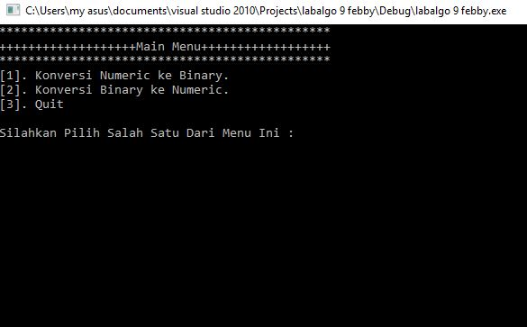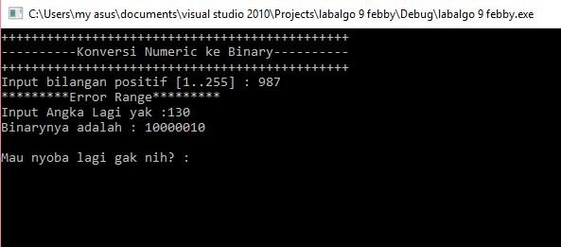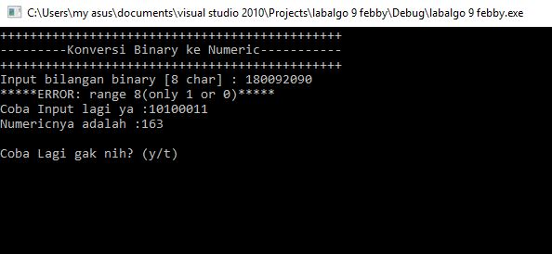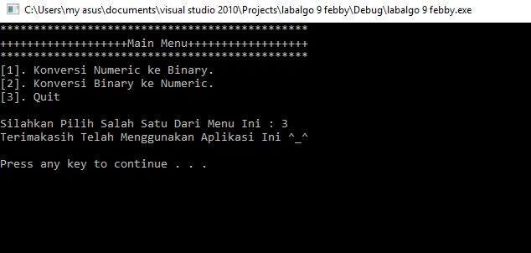

Kesimpulan :

Dari Praktikum kali ini kita membuat sebuah menu dengan memecah menu kedalam sebuah modul. Pada gambar pertama merupakan tampilan sebuah menunya. Lalu pada tampilan kedua merukan opsi dari pilihan nomer 1 yaitu “Konversi Numeric ke Binary” pada foto tersebut kita harus mengis bilangan positif dari angka 1 sampai angka 255 saja, jika lebih dari itu akan terdapat tampilan ERROR. Pada foto ketiga merupakan pilihan dari nomer 2 yaitu “Konversi Binary ke Numeric” pada menu tersebut kita hanya dapat memasukan angka 1 dan 0 saja dan juga jumlah angka yang diisi harus 8 karena merupakan binary, jika memasukan angka selain 1 dan 0 atau tidak sampai 8 char akan muncul tampilan Error. Pada gambar terakhir, merupakan tampilan keluar dan akan menampilkan “Terimakasih Telah Menggunakan Aplikasi Ini ^_^.”